

Table des matières
1 Créer une application React 3
1.1 Principe 4
1.2 Installation 5
1.3 Création de l’application 6
1.4 Codage élémentaire 10
1.5 Les principaux fichiers de l’application 11
1.5.1 index.html 11
1.5.2 Le fichier index.js 13
1.5.3 Le fichier App.js 14
2 Personnaliser une application 15
2.1 Première 16
2.1.1 Rendu 16
2.1.2 Code de App.js 16
2.1.3 Lancement 17
2.2 Deuxième 18
2.2.1 Objectif et rendu 18
2.2.2 Codes 19
2.3 Troisième 21
2.3.1 Objectif et Rendu 21
2.3.2 Module 22
2.3.3 App.js 23
2.4 Quatrième 24
2.4.1 Objectif et Rendu 24
2.4.2 Modules 25
2.4.3 App.js 27
2.5 Premier exercice 28
2.6 Cinquième 29
2.6.1 Objectif et Rendu 29
2.6.2 Modules 30
2.6.3 App.js 32

Créer une application React

Node et Git doivent être installées.

cd \pascal\supports\react_supports\react_projets\

Principe

Une application est un ensemble de scripts JS, de modules JS, de feuilles de style structuré dans une arborescence.

Installation

Il faut que Node.js soit installé. GIT (*) aussi.

(*) Git is a free and open source distributed version control system designed to handle everything from small to very large projects with speed and efficiency.

Il faut installer « create-react-app » (CRA) au niveau global.

cd \pascal\supports\react_supports\react_projets\

npm install -g create-react-app

npm install -g create-react-app

Création de l’application

Le nom du projet ne peut contenir de majuscules.

https://fr.reactjs.org/docs/create-a-new-react-app.html#create-react-app

npx create-react-app mon-app
cd mon-app
npm start

Création d’une application nommée « app1 » (cela crée le dossier et l’application) :

npx create-react-app app1

ou

npx create-react-app app1 --use-npm --no-optional

Pour ne pas avoir les messages : info fsevents@2.2.1: The platform "win32" is incompatible with this module. Et autres.

Affichage à la console pour la 1er version (remplacez yarn par npm pour la 2ème) :

Success! Created app1 at C:\pascal\supports\react_supports\react_projets\ap1
Inside that directory, you can run several commands : ...

yarn start
Starts the development server.

yarn build
Bundles the app into static files for production.

yarn test
Starts the test runner.

yarn eject
Removes this tool and copies build dependencies, configuration files
and scripts into the app directory. If you do this, you can’t go back!

ou
npm start
Starts the development server.

npm run build
Bundles the app into static files for production.

npm test
Starts the test runner.

npm run eject
Removes this tool and copies build dependencies, configuration files
and scripts into the app directory. If you do this, you can’t go back!

npm start

ou

yarn start

C:\pascal\supports\react_supports\react_projets\app1>npm start

> app1@0.1.0 start C:\pascal\supports\react_supports\react_projets\app1
> react-scripts start

i ｢wds｣: Project is running at http://192.168.0.14/
i ｢wds｣: webpack output is served from
i ｢wds｣: Content not from webpack is served from C:\pascal\supports\react_supports\react_projets\app1\public
i ｢wds｣: 404s will fallback to /
Starting the development server...

Browserslist: caniuse-lite is outdated. Please run the following command: `npx browserslist --update-db`
Compiled successfully!

You can now view app1 in the browser.

Local: http://localhost:3000
On Your Network: http://192.168.0.14:3000

Note that the development build is not optimized.
To create a production build, use yarn build.

Avec : npx create-react-app app2 --use-npm --no-optional
Installing react, react-dom, and react-scripts with cra-template...

http://localhost:3000/

Les principaux dossiers de codage sont : public et src.

Arborescence :

Le dossier principal : app1

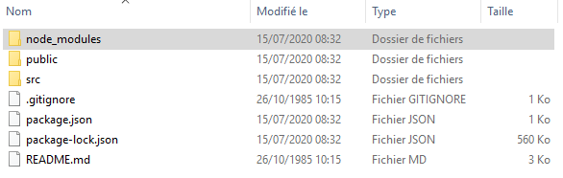

Le dossier app1/public : principalement le fichier index.html

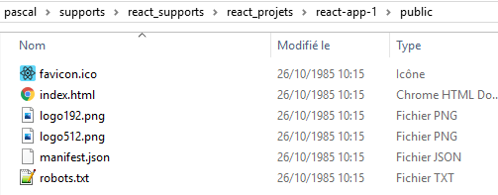
app1

Le dossier app1/src : les fichiers css et js, principalement le fichier index.js.

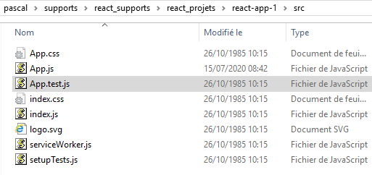
app1

Test

Descendez dans le dossier de la nouvelle application :

cd app1

Lancez la commande suivante :

npm start

Le serveur tourne sur le port 3000.

Donc dans un navigateur saisissez http://localhost:3000

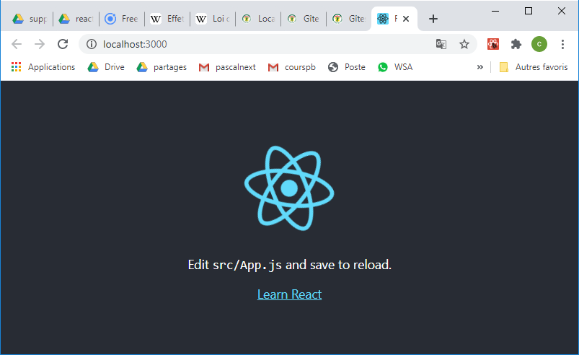

Codage élémentaire

Utilisation de VSC. Ouverture du dossier /app1/src/.

Éditez le fichier App.js du dossier /app1/src/.
Le rendu dans le navigateur est immédiat.

import React from 'react';
import logo from './logo.svg';
import './App.css';
function App() {
return (
<div className="App">
<header className="App-header">
<img src={logo} className="App-logo" alt="logo" />
<p>
Editer <code>src/App.js</code> et enregistrer !!!
</p>
<a
className="App-link"
href="https://reactjs.org"
target="_blank"
rel="noopener noreferrer"
>
Apprendre React
</a>
</header>
</div>
);
}
export default App;

Notes :
le fichier logo.svg est dans le dossier /src
le fichier App.css est dans le dossier /src

Les principaux fichiers de l’application

index.html

Ce fichier est dans le dossier /app1/public/.

index.html

La <div> root est dans le fichier.
La variable d’environnement %PUBLIC_URL% renvoie au dossier /app1/public/.

<!DOCTYPE html>
<html lang="en">
<head>
<meta charset="utf-8" />
<link rel="icon" href="%PUBLIC_URL%/favicon.ico" />
<meta name="viewport" content="width=device-width, initial-scale=1" />
<meta name="theme-color" content="#000000" />
<meta
name="description"
content="Web site created using create-react-app"
/>
<link rel="apple-touch-icon" href="%PUBLIC_URL%/logo192.png" />
<!--
manifest.json provides metadata used when your web app is installed on a
user's mobile device or desktop. See https://developers.google.com/web/fundamentals/web-app-manifest/
-->
<link rel="manifest" href="%PUBLIC_URL%/manifest.json" />
<!--
Notice the use of %PUBLIC_URL% in the tags above.
It will be replaced with the URL of the `public` folder during the build.
Only files inside the `public` folder can be referenced from the HTML.
Unlike "/favicon.ico" or "favicon.ico", "%PUBLIC_URL%/favicon.ico" will
work correctly both with client-side routing and a non-root public URL.
Learn how to configure a non-root public URL by running `npm run build`.
-->
<title>React App</title>
</head>
<body>
<noscript>You need to enable JavaScript to run this app.</noscript>
<div id="root"></div>
<!--
This HTML file is a template.
If you open it directly in the browser, you will see an empty page.
You can add webfonts, meta tags, or analytics to this file.
The build step will place the bundled scripts into the <body> tag.
To begin the development, run `npm start` or `yarn start`.
To create a production bundle, use `npm run build` or `yarn build`.
-->
</body>
</html>

Le fichier index.js

Lors du chargement du fichier /app1/public/index.html, le fichier /app1/src/index.js est également chargé et contient le code React de l’application.

Les deux premiers imports sont ceux de React.
Les deux suivants sont des modules propres à l’application (index.css est dans le dossier src, App.js est dans le dossier src).
L’objet App est instancié.
La div root est dans le fichier index.html.

import React from 'react';
import ReactDOM from 'react-dom';
import './index.css';
import App from './App';
import * as serviceWorker from './serviceWorker';
ReactDOM.render(
<React.StrictMode>
<App />
</React.StrictMode>,
document.getElementById('root')
);
// If you want your app to work offline and load faster, you can change
// unregister() to register() below. Note this comes with some pitfalls.
// Learn more about service workers: https://bit.ly/CRA-PWA
serviceWorker.unregister();

Le fichier App.js

Le fichier App.js est dans le dossier /src. C’est un module qui sera exporté.

La <div> App est un composant.

Chaque composant de l’application sera un module stocké dans un fichier. Ces fichiers sont stockés dans le dossier /src ou et sous-dossier de ce dossier.
Le nom du fichier doit être identique au nom du composant. Pour le composant App le nom du fichier est App.js.
Le fichier logo.svg est dans src.
Le fichier App.css est dans src.

/* App.js */
import React from 'react';
import logo from './logo.svg';
import './App.css';
function App() {
return (
<div className="App">
<header className="App-header">
<img src={logo} className="App-logo" alt="logo" />
<p>
Editer <code>src/App.js</code> et enregistrer !!!
</p>
<a className="App-link" href="https://reactjs.org" target="_blank" rel="noopener noreferrer" >
Apprendre React
</a>
</header>
</div>
);
}
export default App;

Personnaliser une application

Première

Rendu

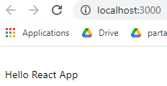

Code de App.js

/* App.js */
import React from 'react';
import './App.css';

/*
JUSTE HELLO
*/
function App() {
return (
<p>Hello React App</p>
);
};

export default App;

Note :
vous pouvez créer un dossier nommé « css », pour y stocker des fichiers .css et les référencer ainsi :

import './css/nom_du_fichier.css';

Lancement

cd \pascal\supports\react_supports\react_projets\app1\

npm start

Deuxième

Objectif et rendu

Coder dans un module.

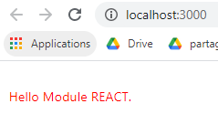

Codes

HelloModule.css

/* HelloModule.css */
.rouge {color: #FF0000}
p{padding: 1%;}

HelloModule.js

/* HelloModule.js */
import React , { Component } from 'react';
import './HelloModule.css';

export default class HelloModule extends Component {

render() {
return(
<p>Hello Module REACT.</p>
)
}

}

App.js

/*
App.js ... AppV2.js
HelloModule
*/
import React from 'react';
import './App.css';

/*
UN IMPORT D’UN MODULE PERSO
*/
import HelloModule from './HelloModule.js';

function App() {
return (
<div className="rouge">
<HelloModule />
</div>
);
};

export default App;

Troisième

Objectif et Rendu

Utiliser un module perso – ULLI - qui crée une liste <ul> et des éléments <li>.

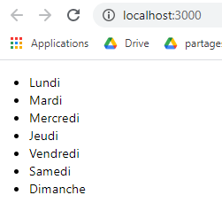

Module

ListeULLI.js

/*
ListeULLI.js
*/
import React, { Component } from 'react';

// Du coup extends Component et pas React.Component
class LI extends Component {
constructor(props) {
super(props);
}
render() {
return <li>{this.props.itemTableau}</li>
}
}

// Classe héritant de Component
export default class ListeULLI extends Component {

constructor(props) {
super(props);
} /// constructor

render() {
// Du JS dans du JSX donc des accolades
return <ul>
{
this.props.tableau.map((e, i) => {
return <LI key={i} itemTableau={e} />
})
}
</ul>
} /// render
} /// class

App.js

/*
App.js ... AppV3.js
*/
import React from 'react';
import './App.css';

/*
UN IMPORT D'UN MODULE PERSO
*/
import ListeULLI from './ListeULLI.js';

function App() {
const tableauDesJoursDeLaSemaine = ["Lundi", "Mardi", "Mercredi", "Jeudi", "Vendredi", "Samedi", "Dimanche"];
return (
<div>
<ListeULLI tableau={tableauDesJoursDeLaSemaine} />
</div>
);
};

export default App;

Quatrième

Objectif et Rendu

Utiliser deux modules perso – UL et LI, un qui crée une liste <ul> et un autre qui des éléments <li>.

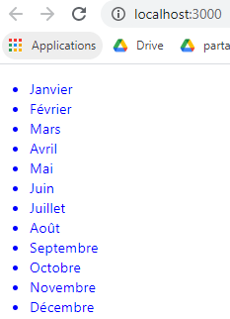

src/css/mon_perso.css
/* mom_perso.css */
.rouge {color: #FF0000}
.bleu {color: #0000FF}
p{padding: 1%; color: blue;}

Modules

LI.js

/*
LI.js
*/
import React , { Component } from 'react';

export default class LI extends Component {
constructor(props) {
super(props);
}
render() {
return <li>{this.props.itemTableau}</li>
}
}

UL.js

/*
UL.js
*/

import React, { Component } from 'react';
// LI est un alias et donc la classe peut s'appeller autrement !!!
import LI from './LI.js';

// Classe héritant de Component
export default class UL extends Component {

constructor(props) {
super(props);
} /// constructor

render() {
// Du JS dans du JSX donc des accolades
return <ul>
{
this.props.tableau.map((e, i) => {
return <LI key={i} itemTableau={e} />
})
}
</ul>
} /// render
} /// class

App.js

/*
AppV4.js ... App.js
*/
import React from 'react';
import './css/mon_perso.css';

/*
UN IMPORT PERSO
*/
import UL from './UL.js';

function App() {
const tableauDesMois = ["Janvier", "Février", "Mars", "Avril", "Mai", "Juin", "Juillet", "Août", "Septembre", "Octobre", "Novembre", "Décembre"];
return (
<div className="bleu">
<UL tableau={tableauDesMois} />
</div>
);
};

export default App;

Premier exercice

Cinquième

TODO

Objectif et Rendu

Utiliser deux modules perso – UL et LI - , un qui crée une liste <ul> et un autre qui crée des éléments <li> à partir d’AJAX.

Modules

LIDyn.js

/*
LI.js
*/
import React , { Component } from 'react';

export default class LIDyn extends Component {
constructor(props) {
super(props);
}
render() {
return <li>{this.props.itemTableau}</li>
}
}

ULDyn.js

/*
ULDyn.js
*/

import React, { Component } from 'react';
// LI est un alias et donc la classe peut s'appeller autrement !!!
import LIDyn from './LIDyn.js';

// Classe héritant de Component
export default class UL extends Component {

constructor(props) {
super(props);
} /// constructor

render() {
// Du JS dans du JSX donc des accolades
return <ul>
{
this.props.tableau.map((e, i) => {
return <LI key={i} itemTableau={e} />
})
}
</ul>
} /// render
} /// class

App.js

/*
AppV5.js ... App.js
*/
import React from 'react';

/*
UN IMPORT PERSO
*/
import ULDyn from './ULDyn.js';

function App() {
const tableauDesMois = ["Janvier", "Février", "Mars", "Avril", "Mai", "Juin", "Juillet", "Août", "Septembre", "Octobre", "Novembre", "Décembre"];
return (
<div className="bleu">
<UL tableau={tableauDesMois} />
</div>
);
};

export default App;

